RepairCafé am 24. Mai 2019 in Stolpen
Zum vierten Mal unterstützten wir heute das Stolpener GogelmoschHaus bei der Durchführung ihres RepairCafés.
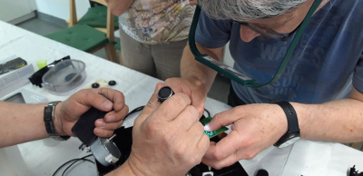
Der erste Patient des Abends war ein Rasenmäher von Bosch. Nach der Besichtigung des „Industrieschafes“ stellten wir einen Defekt des Handschalters fest. Dieser Sicherheitsschalter schaltete nur einen der beiden Pole durch. Der Fehler lag allerdings diesmal nicht direkt am Schalter, sondern an dem gerissenen Handgriff. Auf Grund fehlenden (bzw. nicht passenden) Klebers konnte der Griff an diesem Abend nicht repariert werden.
Ein Lockenföhnstab fand den Weg zu uns. Dieser wollte einfach nicht mehr föhnen. Durch unsere Mitstreiter wurde ein Kabelbruch gefunden, der auch vor Ort repariert werden konnte. Jetzt lockt und föhnt er wieder.

Der letzte untersuchte Patient stellte sich als eine wirklich harte Nuss dar. Eine Kaffeemaschine mit integrierter Kaffeemühle verweigte das Brühen des leckeren braunen Getränkes. Nachdem wir uns länger mit der Klappe, die die Kaffeemühle vor dem kochenden und dampfenden Wasser schützte, beschäftigten, gaben wir schon fast auf. Mit etwas Glück (und unterstützt durch die Recherche in verschiedenen Internetforen) fanden wir die Tastenkombination für das Testprogramm. Durch diese Funktion fanden wir heraus, dass die „Offen“-Endlage der Klappe im Prozessor verarbeitet, jedoch die „Geschlossen“-Endlage nicht erkannt wird. Das Signal lag jedoch an der Steuerplatine an. Nachdem wir die Steuerplatine freigelegt hatten, stellten wir fest, dass sich bereits durch den eingedrungenen Wasserdampf die Leiterbahnen aufgelöst hatten. Unsere Profis am Lötkolben reparierten die defekten Leiterbahnen und jetzt gibt es wieder frischen Kaffee aus gemahlenen Bohnen! Ende Gut - alles Gut!
Auch wir sind wieder um eine Erfahrung reicher geworden und haben auch die nette Bewirtung genossen. Vielen Dank für Kaffee und Kuchen!
- Steffen

